ЦЕНТР ПО САПРОПЕЛЮ
Россия. Астрахань. ул. Ульянова, 67 тел. +79086132220, +79608517317 e-mail: danil@astranet.ru www.saprex.ru www.sapropex.ru

ПРОИЗВОДСТВО КОРМОВОЙ ВИТАМИННОЙ ДОБАВКИ НА КОМПАКТ-ЛИНИИ
Производство кормовой травяной или лечебно-профилактической сапропеле-травяной муки для крупного рогатого скота, свиней, птицы - высокодоходный бизнес на постсоветском пространстве. Себестоимость изготовления одной тонны такого корма в 3.5–4 раза ниже отпускной (продажной) цены данного продукта на рынке.
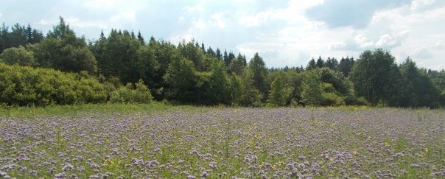

Для производства травяной или сапропеле-травяной муки используют свежескошенную траву бобовых, злаковых и разнотравную зеленую массу, а также озерный сапропель естественной влажности.
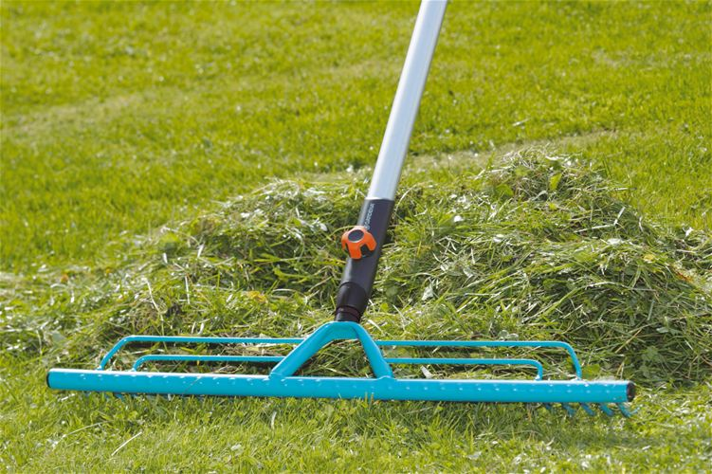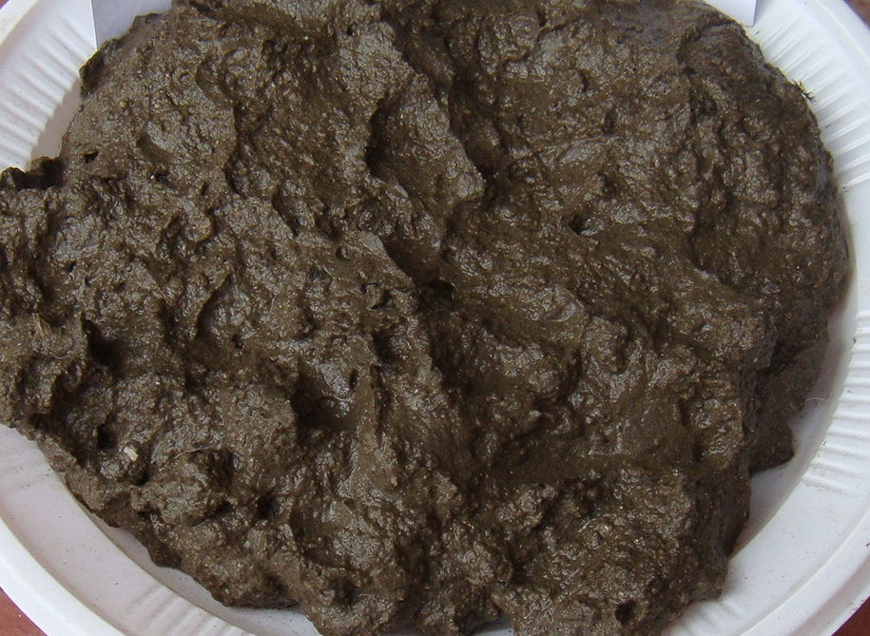

Успешно по предлагаемой нами технологии перерабатываются вне сезонный период другие виды сырья - сенаж, солома, кочерыжка кукурузы и другие виды биомассы. При этом требуется в каждом случае всего лишь минимальная переналадка оборудования. Это позволяет загрузить производственные мощности в течение всего года и существенно сократить сроки окупаемости капиталовложений.
Подобно большинству других видов биомассы качественные мучные корма, обеспечивающие сохранность и хорошие его транспортные характеристики, можно получить лишь из правильно высушенного материала. Переработка травяной и сапропелевой массы лучше всего идет при относительной влажности смеси от 30 до 25%.

Технологическое решение Центра по сапропелю разработано для фермерских хозяйств и малого сельского бизнеса. Включает в себя технико-экономическое обоснование (ТЭО) производственного предприятия и линию производства витаминизированного порошкообразного корма (муки).
ТЭО разрабатывается под конкретную сырьевую базу заказчика, заданную производительность и имеющиеся производственные площади. Состоит из текстовой и графической части, технико-экономического расчета, генерального плана комплекса, установочного чертежа оборудования в имеющемся помещении Заказчика и спецификации оборудования.
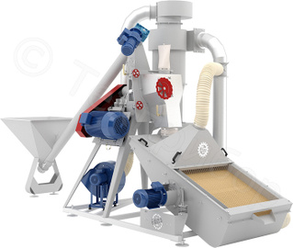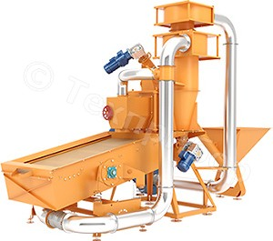

Производительность однопоточной производственной компакт-линии по готовому продукту, в среднем, 400-500 кг/час. Максимальная производительность компакт-линии достигает до 2 т/час. Оборудование позволяет наращивать производство, добавляя параллельные линии, размещая их и запитывая сырьем с общего расходного склада.
Автоматизированная компакт-линия сушки-измельчения по ТУ 3618-002-92992044-2012 предназначена для производства травяных и сапропеле-травяных порошков (муки), в т.ч. и древесной по ГОСТ 16361-87, из влажного растительного сырья в автоматическом режиме.
Автоматизированная компакт-линия позволяет высушивать растительное сырье одновременно с его измельчением, без использования внешних источников тепла. Работа агрегата основана на многофакторном энергетическом воздействии - пульсации давления в локальных объемах камеры помола, обеспечивающих высокие показатели сдвиговых усилий, при относительном движении сред и фаз. Съем влаги с поверхности частиц растительного сырья происходит в результате ее механического удаления (стряхивания, центрифугирования, отжима) в сочетании с температурным разделением материаловоздушного потока, аналогично эффекту Ранка (по типу вихревой трубки Ранка).
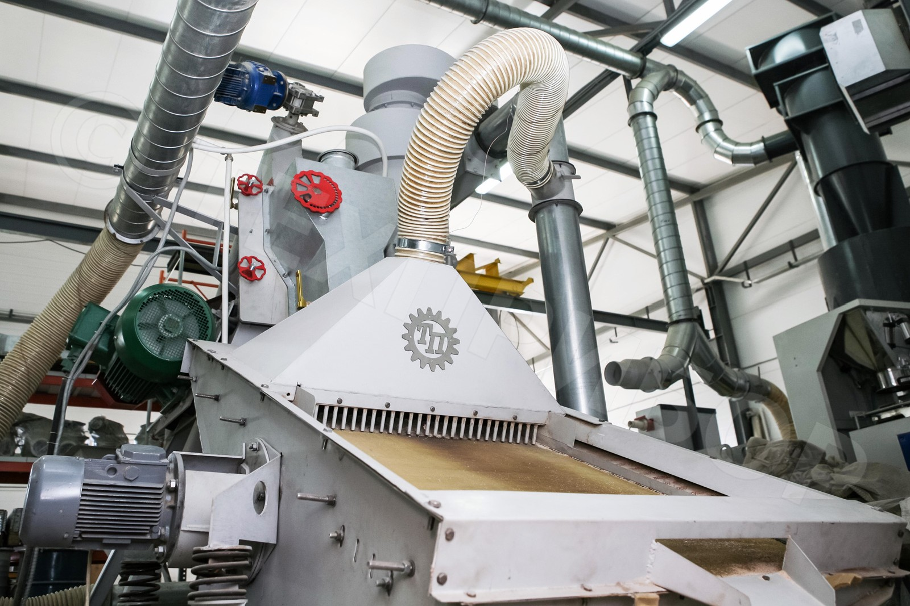
Параметры | Значения
Габаритные размеры (L×B×H), мм | 5370×2170×3160
Масса, кг | 1600
Крупность исходного материала, не более, мм | 20
Влажность сырья не более, % | 30
Влажность, готового продукта помола, % | < 5*
Объем расходного бункера, м³ | 0.3
Производительность, м³/ч | 0.05-2*
Напряжение электросети, В | 380
Установленная мощность, кВт | 38.8

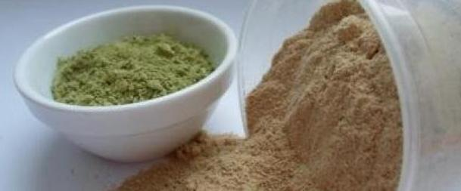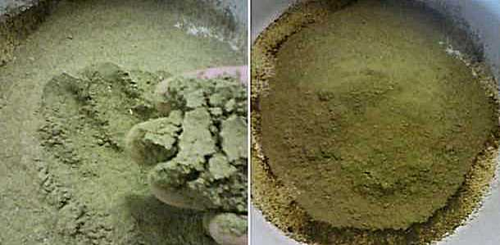

Пуско-наладка оборудования
Оборудование компакт-линии создается по принципу: «Надежная техника должна быть понятна!». Мы создаем комплексы по модульной или блочной схемам, чтобы сборка и запуск оборудования в работу были по силам бригаде слесарей механосборочных работ средней квалификации. По статистике 85% нашего оборудования без проблем вводится в эксплуатацию силами самих Заказчиков. Однако, по договору мы оказываем услуги профессиональной пуско-наладки приобретенного оборудования. Типовой перечень работ пуско-наладки обычно состоит из четырех этапов:
- Инженерное сопровождение, консультации по вопросам установки и подключения оборудования без выезда специалистов завода на место;
- Контроль установки и подключения оборудования с выездом специалистов завода на место. Тестирование оборудования. Составление акта о готовности оборудования к началу эксплуатации;
- Запуск оборудования в эксплуатацию. Получение пробной партии продукта. Уточнение фактических параметров работы оборудования. Выдача рекомендации по наиболее продуктивному использованию оборудования;
- Обучение обслуживающего персонала Заказчика правилам работы на оборудовании. Проведение развернутого инструктажа по правилам технического обслуживания и безопасной работы на оборудовании.

Оборудование в лизинг
Лизинг (от англ. «to lease» - арендовать, брать в аренду) - это современный финансовый инструмент, который позволяет получить в свое распоряжение необходимое оборудование и начать его эксплуатацию, не выплачивая сразу его полной стоимости. В отличие от банковского кредита, лизинг не требует залога, поскольку оборудование до момента полной оплаты находится в собственности компании, предоставляющей услуги финансовой аренды - лизинга.
По сути, лизинг - это долгосрочная аренда оборудования с последующим правом его выкупа, обладающая некоторыми налоговыми преимуществами. Специалисты завода помогут оформить оборудование в лизинг через любую предложенную Вами лизинговую компанию.
Официальные партнеры завода Лизинговая компания «Европлан», Тел. 8 (800) 250-80-80 и Лизинговая компания «ЭКСПО-ЛИЗИНГ» Тел. +7 (495) 660-97-95
Доставка оборудования
Вы не можете самостоятельно забрать покупаемое оборудование со склада завода или мы можем доставить его на ваше предприятие при помощи транспортной компании.
Мы предлагаем вам обратить внимание на транспортные компании, имеющие федеральную сеть филиалов, располагающихся почти во всех регионах РФ, представительства которых находятся рядом с нашим заводом. Это транспортно-экспедиторская фирма «Деловые линии».
Поставка технологии и оборудования комплекса осуществляется на договорных началах по Техническому заданию заказчика. Выполнение работ разделено на три этапа:
- технико-экономическое обоснование (ТЭО) производства и спецификация оборудования. Сроки подготовки ТЭО – 1,0 мес. Стоимость: 102 тыс. руб.
- изготовление, поставка оборудования по его спецификации. Сроки поставки – не более 3.5 мес. Стоимость – по спецификации в ТЭО.
- монтаж, наладка, запуск комплекса в работу. Сроки выполнения – 0.5 мес. Стоимость по договору.

Стоимость* комплекса (ТЭО и оборудование) для выпуска:
- 500 кг/час готовой продукции 2500 тыс. руб.,
- 1000 кг/час готовой продукции 3820 тыс. руб.
* стоимость дана на 1.01.2015 г.

